Keskkonnaamet  info@keskkonnaamet.ee | Teie | 02.11.2023 nr 7-9/23/21586-2
Keskkonnaamet  info@keskkonnaamet.ee | Meie | 14.11.2023 nr 9-1/2023/7064
XXXXXXXXXXXXXXXXXXXXXXXXXXXXXX | XXX

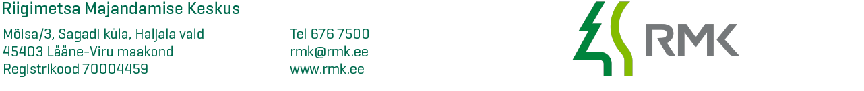

Teavitus

Vastavalt Keskkonnaameti 02.11.2023 väljastatud kirjale nr 7-9/23/21586-2 anname teada, et kirjas mainitud puurkaevude 12540 (Kuressaare metskond 540 mü) ja 12541 (Jahimaja mü) kohta puuduvad RMK-l andmed ja kaevude asukohad looduses on teadmata. Kumbki kaevudest ei ole veehaardena kasutuses.

Varasemalt (90-ndatel) Jahimaja kinnistut hallanud isikute sõnul on teada, et puurkaev 12541 olevat olnud mõnda aega kasutusel, kuid puurkaev 12540 ei olevat kunagi veehaardena kasutust leidnudki. Mõlemas puurkaevus oli vesi väidetavalt tarvitamiseks liialt soolane, mistõttu on ka tänasel päeval Jahimaja kinnistul olmeveevarustus tagatud Haaveli maaüksusel (34801:008:0320) asuvast puurkaevust 19753.

Kuna puurkaevudest 12540 ja 12541 vett ei võeta, siis taotleme esialgu mõlema puurkaevu 50 m sanitaarkaitseala vähendamist 10 meetri hooldusalaks, et teostada planeeritud projekt ja juhtida Jahimaja maaüksuse reoveed AS Kuressaare Veevärk hallatavasse ühiskanalisatsioonisüsteemi. Järgneva sammuna püüame selgitada välja puurkaevude olemasolu, asukohad ja seisukorra, et võimalusel puurkaevud 12540 ja 12541 registrist kustutada.

Lugupidamisega

Aarne Pupart
remondi- ja hooldusspetsialist

Teadmiseks: Keskkonnaagentuur

Lisad: Asendiplaan

